Лабораторная работа №10. Программирование в командном процессоре ОС UNIX. Ветвления и циклы.

21 May, 2022 Moscow, Russia

# Лабораторная работа №10. Программирование в командном процессоре ОС UNIX. Ветвления и циклы.

# Цель работы

Изучить основы программирования в оболочке ОС UNIX. Научится писать более сложные командные файлы с использованием логических управляющих конструкций и циклов.

# Задание

1. Используя команды getopts grep, написать командный файл, который анализирует командную строку с ключами:

* -iinputfile — прочитать данные из указанного файла;
* -ooutputfile — вывести данные в указанный файл;
* -pшаблон — указать шаблон для поиска;
* -C — различать большие и малые буквы;
* -n — выдавать номера строк. а затем ищет в указанном файле нужные строки, определяемые ключом -p.

1. Написать на языке Си программу, которая вводит число и определяет, является ли оно больше нуля, меньше нуля или равно нулю. Затем программа завершается с помощью функции exit(n), передавая информацию в о коде завершения в оболочку. Командный файл должен вызывать эту программу и, проанализировав с помощью команды $?, выдать сообщение о том, какое число было введено.
2. Написать командный файл, создающий указанное число файлов, пронумерованных последовательно от 1 до 𝑁 (например 1.tmp, 2.tmp, 3.tmp,4.tmp и т.д.). Число файлов, которые необходимо создать, передаётся в аргументы командной строки. Этот же командный файл должен уметь удалять все созданные им файлы (если они существуют).
3. Написать командный файл, который с помощью команды tar запаковывает в архив все файлы в указанной директории. Модифицировать его так, чтобы запаковывались только те файлы, которые были изменены менее недели тому назад (использовать команду find).

# Ход работы

## Задание 1

Я написал скрипт, выполняющий первое задание. Использовал текстовый редактор vi. Написанный скрипт содержится в командном файле “prog1.sh”. Для тестирования программы был создан файл text.txt со следующим содержимым:

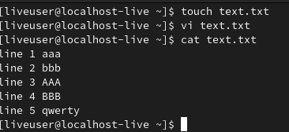

text.txt

Код командного файла:

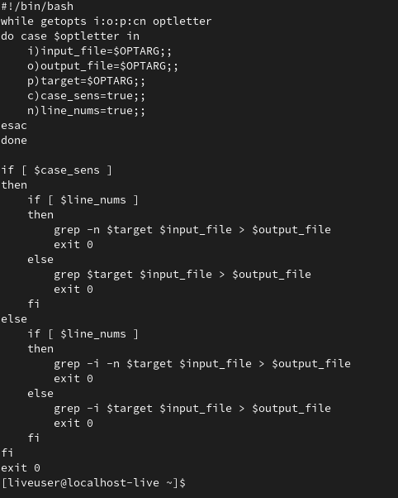

prog1.sh

Работа программы:

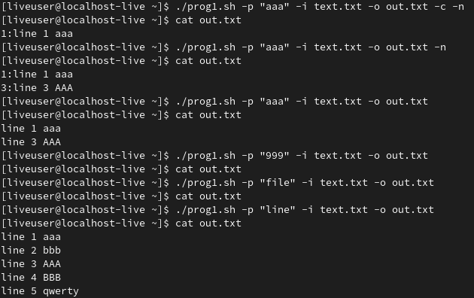

Работа prog1.sh

## Задание 2

Я написал скрипт, выполняющий второе задание, а также требуемую программу на языке Си. Использовал текстовый редактор vi. Компилировал программу на языке Си с помощью gcc, имя испольняемого файла - a.out.

Коды: - 0 - число равно 0 - 1 - число больше 0 - 2 - число меньше 0

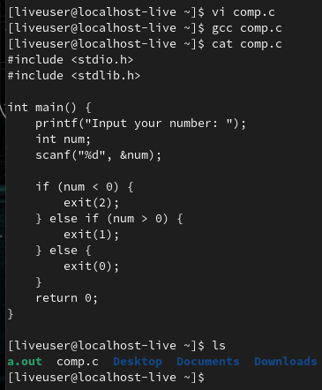

comp.c

Листинг командного файла:

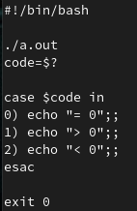

prog2.sh

Работа командного файла

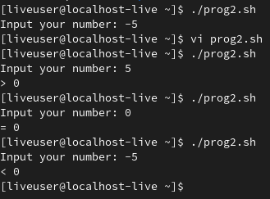

Работа prog2.sh

## Задание 3

Я написал скрипт, выполняющий третье задание. Использовал текстовый редактор vi. Программа анализирует строку аргументов с двумя ключами и параметром n.

Ключи: - m - создать n .tmp файлов - d - удалить все .tmp файлы

Код программы:

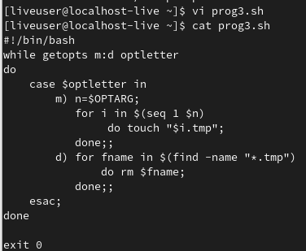

prog3.sh

Работа программы:

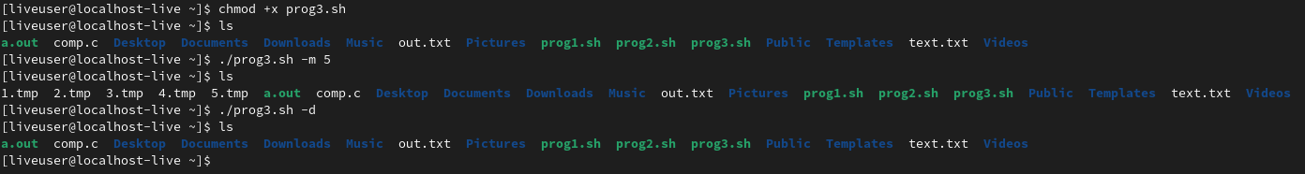

Работа prog3.sh

## Задание 4

Я написал скрипт, выполняющий четвертое задание. Использовал текстовый редактор vi.

Код программы:

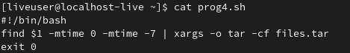

prog4.sh

Работа программы:

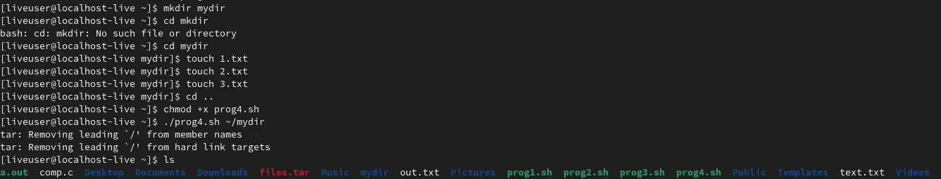

Работа prog4.sh

# Вывод

Я изучил основы программирования в оболочке ОС UNIX. Научился писать более сложные командные файлы с использованием логических управляющих конструкций и циклов.